«Грива» сикт  овмöдчöминса Сöвет |  |  | 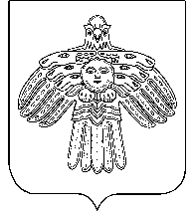 | Совет  сельского поселения  «Грива»

ПОМШУÖМ

РЕШЕНИЕ

от | 13 февраля | 2024 г. | № |  | 5-47/134
^{(Республика Коми , с. Грива)}

Об отмене Устава
муниципального образования
сельского поселения «Грива»

Руководствуясь Федеральным законом от 06.10.2003 года № 131-ФЗ «Об общих принципах организации местного самоуправления в Российской Федерации», Федеральным законом от 21.07.2005 г. N 97-ФЗ "О государственной регистрации уставов муниципальных образований", в соответствии с заключением Управления Министерства Юстиции Российской Федерации по Республике Коми от 12 декабря 2023 года за № 11/02-4569 об отказе в государственной регистрации

Совет сельского поселения «Грива» РЕШИЛ:

1. Устав муниципального образования сельского поселения «Грива», принятый решением Совета муниципального образования сельского поселения «Грива» от 30.10.2023 года № 5-42/120 отменить.
2. Настоящее решение вступает в силу с момента официального обнародования.

Глава сельского поселения «Грива» - А. В. Зырянов

